Министерство науки и высшего образования Российской Федерации

Федеральное государственное бюджетное образовательное учреждение

высшего образования

«Ульяновский государственный технический университет»

Кафедра: «Вычислительная техника»

Лабораторная работа №3

Дисциплина: «Разработка профессиональных приложений»

«Файлы и словари»

Вариант 22

Выполнил

Студент группы ИВТАСбд-22

Хабибуллин Х. Р.

Проверил

преподаватель кафедры

«Вычислительная техника»

Исхаков И. И.

Ульяновск, 2023

**Задание по варианту**

1.    Пусть дана некоторая директория (папка). Посчитайте количество файлов в данной директории (папке) и выведите на экран.

2.    Пусть   дан   файл   data.csv, в   котором   содержится информация в соответствии с вариантом. Комментарии к посту: № поста, № комментария, дата и время, текст комментария, количество лайков.

Считайте информацию из файла в соответствующую структуру (словарь):

2.1. Выведите информацию об объектах, отсортировав их по одному полю (строковому).

2.2. Выведите информацию об объектах, отсортировав их по одному полю (числовому).

2.3. Выведите информацию, соответствующую какому-либо критерию (например, для студентов - тех, у кого возраст больше какого-либо значения)

3.    Добавьте к программе возможность сохранения новых данных обратно в файл.

История столовой: №, наименование блюда, количество в граммах, время подачи, время замены (во сколько закончилось), остаток

**Описание реализации**

Для подсчета файлов в директории используем библиотеку os.path. С помощью цикла поэлементно считаем количество файлов.

*Листинг 1. Подсчет количества файлов в папке*

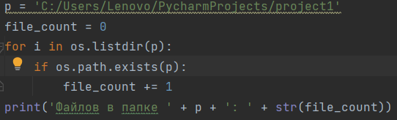

Открываем csv файл и далее построчно записываем значения из файла в словарь с помощью метода dicreader.

*Листинг 2. Чтение значений из файла*

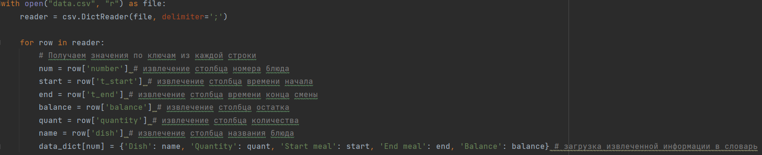

Для сортировки по одному строковому или числовому полю создадим функцию сортировки, которая будет принимать в себя словарь и название ключа, по которому необходима сортировка, а возвращать словарь, отсортированный с помощью sorted. А в sorted передаются элементы словаря и лямбда-функция, в которую передается ключ для сортировки.

*Листинг 3. Сортировка 2.1 и 2.2*



Для сортировки по критерию, создадим функцию, которая будет принимать словарь, ключ для сортировки и критерий. Далее возвращаем словарь только тех элементов, которые будут удовлетворять условию.

*Листинг 3. Сортировка 2.3*

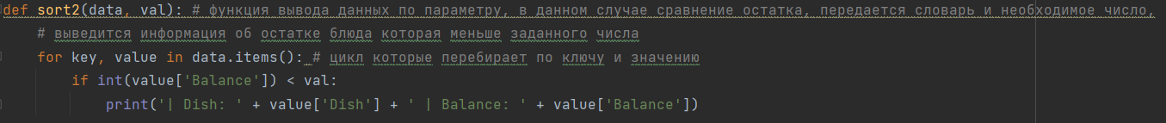

*Листинг 4. Пример вызова сортировок*

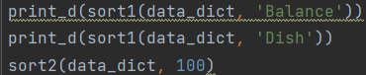

*Листинг 5. Функция печати словаря*

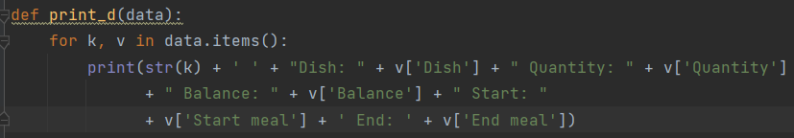

Для добавления новых элементов в файл, создадим функцию, которая принимает файл, словарь, все значения полей нового элемента. Далее записываем в файл с помощью write.

*Листинг 6. Функция добавления элемента*



*Листинг 7. Пример добавления элемента*



**Описание возникших затруднений**

При выполнении работы затруднений не возникло.

**Тесты**

Подсчет файлов в папке:



Входная таблица:

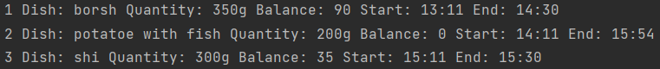

Сортировка по балансу:

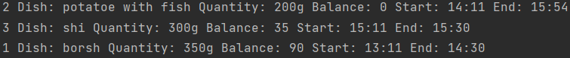

Сортировка по названию блюда:

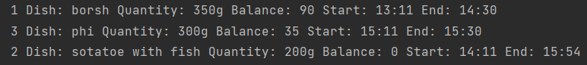

Сортировка по критерию:

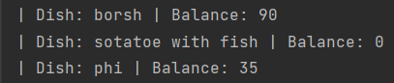

**Выводы о проделанной работе**

Выполняя данную работу, мы научились взаимодействовать со словарями: создавать, добавлять элементы, сортировать. Также научились работать с таблицами: брать информацию из таблицы и записывать результат.

**Приложение**

Полный код программы:

import csv

import os

data_dict = {}

with open("data.csv", "r") as file:

reader = csv.DictReader(file, delimiter=';')

for row in reader:

# Получаем значения по ключам из каждой строки

num = row['number'] # извлечение столбца номера блюда

start = row['t_start'] # извлечение столбца времени начала

end = row['t_end'] # извлечение столбца времени конца смены

balance = row['balance'] # извлечение столбца остатка

quant = row['quantity'] # извлечение столбца количества

name = row['dish'] # извлечение столбца названия блюда

data_dict[num] = {'Dish': name, 'Quantity': quant, 'Start meal': start, 'End meal': end, 'Balance': balance} # загрузка извлеченной информации в словарь

def print_d(data):

for k, v in data.items():

print(str(k) + ' ' + "Dish: " + v['Dish'] + " Quantity: " + v['Quantity']

+ " Balance: " + v['Balance'] + " Start: "

+ v['Start meal'] + ' End: ' + v['End meal'])

def sort1(data, name): # функция сортировки по строкову и числовому полю

# создается новый словарь отсортированный по ключу name

return dict(sorted(data.items(), key=lambda f: f[1][name])) # f[1] - сортирвока по значению, а не по ключу

def sort2(data, val): # функция вывода данных по параметру, в данном случае сравнение остатка, передается словарь и необходимое число,

# выведится информация об остатке блюда которая меньше заданного числа

for key, value in data.items(): # цикл которые перебирает по ключу и значению

if int(value['Balance']) < val:

print('| Dish: ' + value['Dish'] + ' | Balance: ' + value['Balance'])

def add_record(file, dict, dish, quantity, start, end, balance): # функция добавления нового объекта

for key, value in dict.items():

file.write(f"{key};{value['Dish']};{value['Quantity']};{value['Start meal']};{value['End meal']};{value['Balance']}\n")

file.write(f"{len(dict)+1};{dish};{quantity};{start};{end};{balance}\n")

p = 'C:/Users/Lenovo/PycharmProjects/pythonProject'

file_count = 0

for i in os.listdir(p):

if os.path.exists(p):

file_count += 1

print('Файлов в папке ' + p + ': ' + str(file_count))

#file = open("data1.csv", "w")

#add_record(file, data_dict, 'fu', '50', '17:55', '18:30', '0')

#print_d(sort1(data_dict, 'Balance'))

#print_d(sort1(data_dict, 'Dish'))

sort2(data_dict, 100)

#print_d(data_dict)